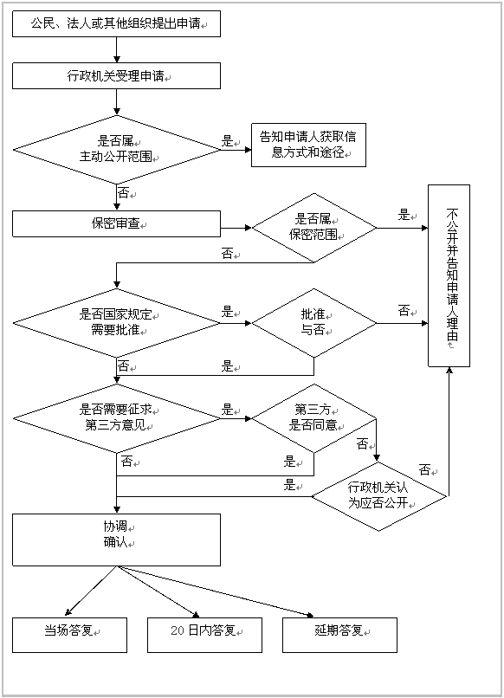
附件1

赣州经开区依申请信息公开流程图

